**Meer dan duizend zonneparken in Nederland**

Persbericht, 14 januari 2025

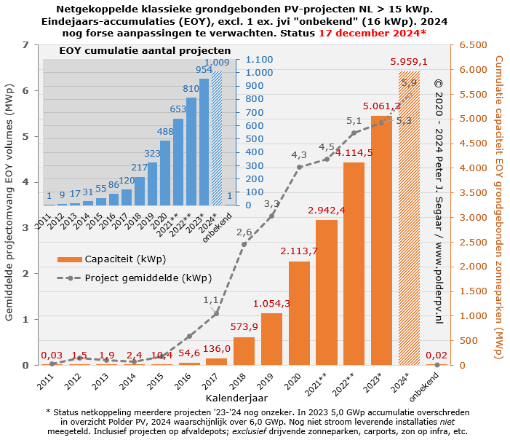

In de vijfde grote analyse van de zonneparken in Nederland presenteert onafhankelijk zonnestroom analist Polder PV de laatste bevindingen van zijn al sedert 2015 uitgevoerde inventarisaties van de Nederlandse markt.

Ook al is de informatie voor 2024 nog zeer onvolledig, en zullen er, gezien de historische ontwikkeling van de data in de Nederlandse markt, nog veel projecten toegevoegd worden voor dat jaar, 1 piketpaal kon al duidelijk worden vastgesteld. Er zijn al meer dan duizend grondgebonden zonneparken in Nederland aan het net gekoppeld, die voldoen aan de zogenaamde RES-norm (Regionale Energie Strategie). Projecten groter dan 15 kWp per stuk (1)(2).

Alleen al deze ruim 1.000 projecten claimen een opgesteld vermogen van bijna 6 GWp, wat bijna 23% is van het totale, gezamenlijke vermogen, wat het CBS voorlopig voor medio 2024 heeft vastgesteld (26,1 GWp, verdeeld over ruim 3 miljoen installaties).

Van 98% van genoemde, ruim 1.000 veldprojecten kon de oppervlakte reeds betrouwbaar worden vastgesteld, wat op peildatum 17 december 2024 neerkomt op 4.807 hectare. Dat is het equivalent van 0,27% van het totale landbouwareaal in Nederland. Er is dus een groot opwek potentieel op een zeer bescheiden oppervlakte, soms al jaren, in functie. Volgens het Kadaster bevindt een flink deel zich niet op cultuurgrond (40%).

Klein maar fijn

Opvallend in de huidige analyse, is het flinke aantal kleinere veldopstellingen, veel al enkele jaren oud, die bij diverse gelegenheden, vaak op goede luchtfoto’s zijn ontdekt. Deze zijn toegevoegd aan de betreffende kalenderjaren. Ook is weer een inventarisatie gemaakt van de zeer populair geworden “kleinste” categorie, veldopstellingen kleiner of gelijk aan 15 kWp, waarvan er al meer dan 750 zijn gelokaliseerd door Polder PV.

Meer dan klassiek grondgebonden

Het grootste deel van de nieuwe analyse wordt besteed aan de evolutie van de klassieke veldopstellingen op de grond, die de grootste impact hebben. Er zijn nog drie andere categorieën die separaat worden behandeld. De projecten drijvend op water (eind 2024 67 exemplaren, 311 MWp), een klein contingent “zon op infra” (20 projecten, 15 MWp), en de vrijstaande, niet gebouw-gebonden solar carports en vergelijkbare “pergola’s in het veld”, 144 projecten, met 102 MWp aan opgesteld generator vermogen.

Eind 2023 zouden de vier genoemde, niet gebouw-gebonden categorieën, al ruim 22% van het totale opgestelde zonnestroom vermogen claimen, volgens de meest recente CBS data over dat jaar.

Introductie:

http://www.polderpv.nl/nieuws_PV197.htm#14jan2024_zonnepark_update_PolderPV_ruim_duizend_zonneparken_in_NL

Volledige analyse:

http://www.polderpv.nl/Zonneparken_in_Nederland_PolderPV_de_statistieken_17dec2024.htm

1. Grofweg, bij moderne installaties, met zonnepanelen van 450 Wp per stuk, veldinstallaties met minimaal zo’n 34 zonnepanelen. Bij oudere projecten, met lagere vermogens per zonnepaneel, gaat het om hogere aantallen.
2. kWp = generator capaciteit (vermogen van de zonnepanelen). Het omvormer vermogen, AC-zijdig, is bijna altijd kleiner, en wordt zonder de letter “p” (van “piekvermogen”) weergegeven.

Contact (niet voor publicatie)

Peter Segaar

Polder PV, Leiden

[info@polderpv.nl](mailto:info@polderpv.nl)

tel. 071-5315657